NETWORKING

IP ROUTING USING ICMP PACKET TRACER

Tujuan

BAB I PENDAHULUAN

- Memahami proses konfigurasi IP Routing.
- Mengoperasikan software Cisco Packet Tracer dengan baik.

Dasar Teori
Alamat numerik yang dikenal sebagai alamat Internet Protocol (IP) digunakan untuk mengidentifikasi perangkat di jaringan komputer. Di dunia nyata, ada dua jenis alamat IP: IPv4, yang terdiri dari empat blok angka, dan IPv6, yang memiliki format yang lebih panjang. Alamat IP memungkinkan perangkat berkomunikasi satu sama lain di internet dengan mengirim dan menerima data melalui jaringan. Misalnya, alamat IP memungkinkan Anda mengakses situs web dan mengirim atau menerima email.
IP Routing adalah proses pengiriman data dari satu host dalam satu network ke host dalam network yang lain melalui suatu router. Agar router dapat mengetahui bagaimana meneruskan paket paket ke alamat yang dituju dengan mengunakan jalur terbaik, router menggunakan peta atau tabel routing.
Routing Table adalah table yang memuat seluruh informasi IP address dari interfaces router yang lain sehingga router yang satu dengan router lainnya bisa berkomunikasi. Routing table hanya memberikan informasi sedang routing algoritma yang menganalisa dan mengatur routing table. Intinya, router hanya tahu cara menghubungkan nertwork atau subnet yang terubung langsung dengan router tersebut. IP Routing dibagi menjadi beberapa jenis, yaitu Static Routing dan Dynamic Routing .
Static Routing adalah pembuatan dan peng-update-an Routing Table secara manual. Static Routing tidak akan merubah informasi yang ada pada table routing secara otomatis, sehingga administrator harus melakukan merubah secara manual apabila topologi jaringan berubah. Pembatasan static router dapat menjadi keuntungan apabila untuk sampai pada tujuan hanya melalui satu router. Stub network adalah pencapaian network tujuan hanya denga satu jalur.
Pada jaringan besar yang menggunakan banyak router, Dynamic Routing merupakan metode yang paling umum digunakan, karena pada Dynamic Routing dapat mengkonfigurasikan seminimal mungkin. Dynamic Routing adalah cara yang digunakan untuk melepaskan kewajiban mengisi masukan masukan ke routing table secara manual. Protokol routing mengatur router-router sehingga dapat berkomunikasi satu dengan yang lain dan saling memberikan informasi routing yang dapat mengubah isi Routing Table, tergantung keadaan jaringannya. Dengan cara ini, router-router mengetahui keadaan jaringan yang terakhir dan mampu meneruskan datagram ke arah yang benar.
Pada praktikum kali ini kita akan mencoba mengkonfigurasikan IP Routing menggunakan software bernama Cisco Packet Tracer. Sebuah perangkat lunak simulasi jaringan yang dikembangkan oleh Cisco Systems yang dirancang dengan sedemikian rupa untuk membantu pengguna memahami dan menguji berbagai konsep dan konfigurasi jaringan dalam lingkungan yang aman dan terkendali. Cisco Packet Tracer adalah alat yang berharga bagi mereka yang belajar tentang jaringan komputer atau ingin menguji konfigurasi jaringan tanpa harus memakai perangkat keras fisik.

Pembahasan

BAB II
PEMBAHASAN

Penugasan IP Routing membuat jaringan IP yang topologinya terdiri dari 1 Router yang terhubung dengan 2 PC sebanyak 7 kel/bagian/group, kemudian Router dari setiap kel/group disambungkan satu sama lain agar bisa saling berkomunikasi. Penugasan berikut akan dikerjakan menggunakan software Cisco Packet Tracer. Penugasannya yaitu sebagai berikut:

Langkah-langkah :
- Setelah membuka software Cisco Packet Tracer, buat jaringan dengan menambahkan
2 PC yang tersambung ke Router menggunakan connector Copper Cross Over, kemudian beri 2 interface pada router. Tambahkan physical device pada router dengan cara mematikan switch router terlebih dahulu dan drag device yang diinginkan pada slot kosong router kemudian nyalakan kembali switch routernya.

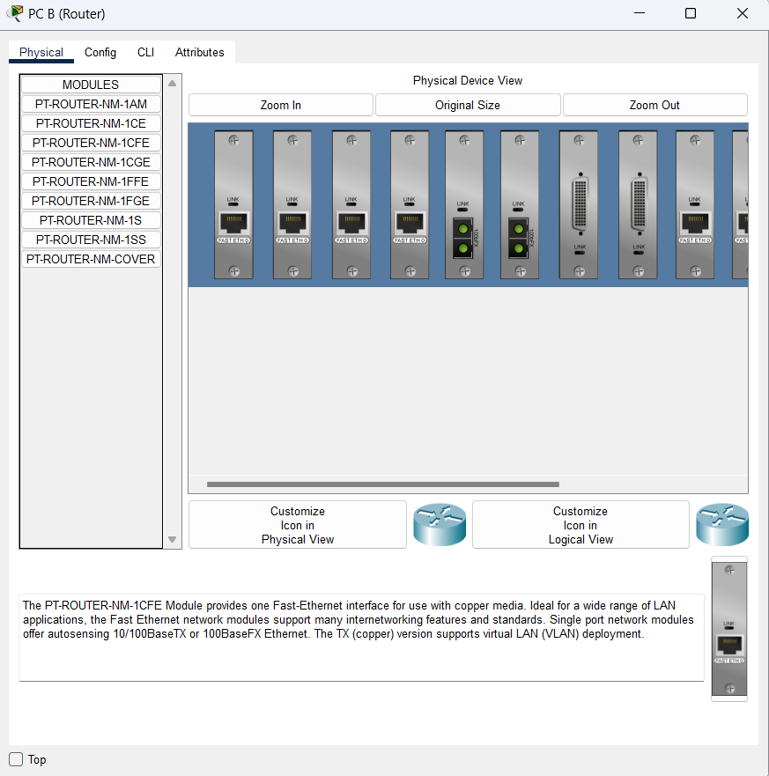
- Untuk menambahkan IP bisa menggunakan CLI pada router, Interface pertama yang tersambung pada PC A beri IP 192.168.1.1 NetMask 255.255.255.128. Interface kedua yang tersambung pada PC C beri IP 192.168.1.129 NetMask 255.255.255.128
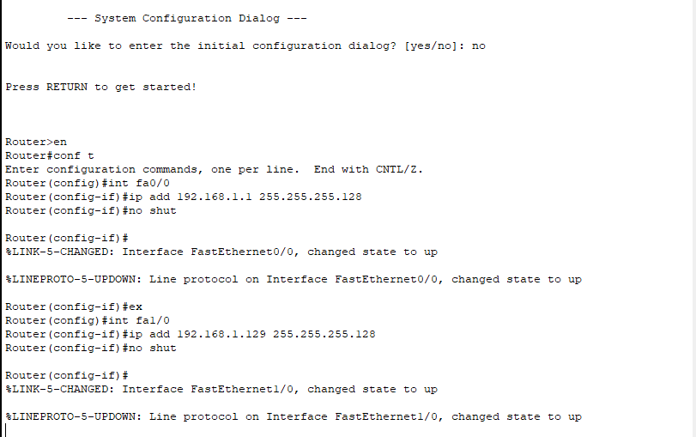
- Kemudian untuk PC A pada IP Configuration tambahkan IP menjadi 192.168.1.10/25 dengan gateway 192.168.1.1 agar terhubung pada segmen interface pertama

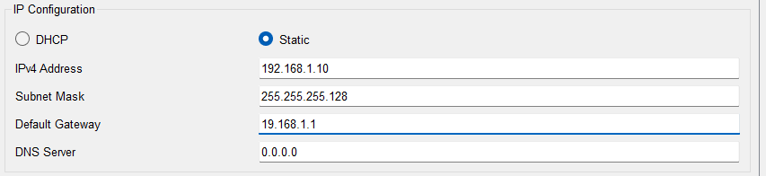
- Untuk PC C tambahkan IP 192.168.1.130/25 dengan gateway 192.168.1.129 agar terhubung pada segmen interface kedua
- Di jaringan ini sudah bisa saling berkomunikasi antara PC A dan PC C
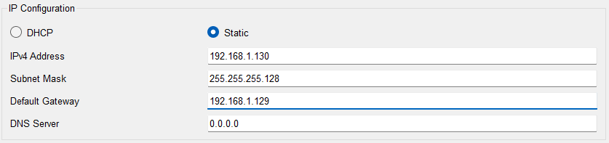
- Buat 6 lagi jaringan dan hubungkan setiap router-routernya dengan menambahkan interface pada router seperti contoh dibawah ini. Untuk penambahan IPnya sama seperti cara diatas, sesuaikan dengan router tersebut menggunakan interface yang mana, caranya letakkan mouse pada kabel dan lihat router kanan dan kiri menggunakan interface apa kemudian sesuaikan pada konfigurasi IP di CLI nya
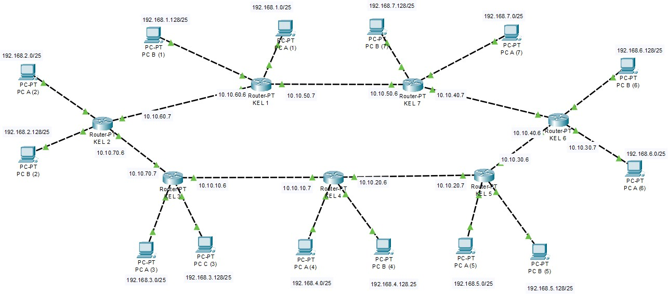

- Pada setiap router tambahkan 2 interface lagi, untuk interface kiri tersambung pada router sebelah kiri, interface kanan tersambung pada router sebelah kanan. Hal ini dilakukan untuk menyaambungkan antar router dan jika ingin mengirimkan suatu data. Untuk IPnya optional tetapi harus berbeda segmen pada sisi kiri dan kanan router.
- Step terakhir yaitu menentukan rute pada setiap router (untuk mengirim suatu data router memilih jalur yang mana yang terdekat)

Example :
Desain Topologi Jaringan:

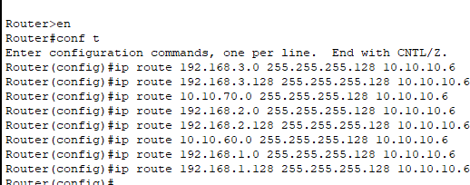

example rute router 4 Sebelah kanan router 4 :
- Bagian kiri netmask adalah rute tujuan segmen (192.168.3.0 , 192.168.3.128 , dst), untuk bagian kanan netmask adalah gateway terdekat bagian kanan router 4 (10.10.10.6)
Sebelah kiri router 4 :
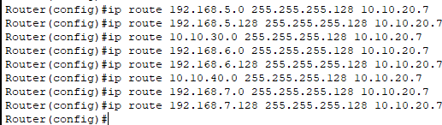
- Bagian kiri netmask adalah rute tujuan segmen (192.168.5.0 , 192.168.5.128 , dst).
Untuk bagian kiri netmask adalah gateway terdekat bagian kiri router 4
- Lakukan routing tersebut sesuai dengan tujuan segmen dan gatewaynya pada setiap router mulai dari ruouter 1 sampai 7
Lakukan ping atau simulasi pengiriman data

- PC 3 saya mencoba ping ke PC A router 1 dan PC C router 6 sudah berhasil dan ter reply
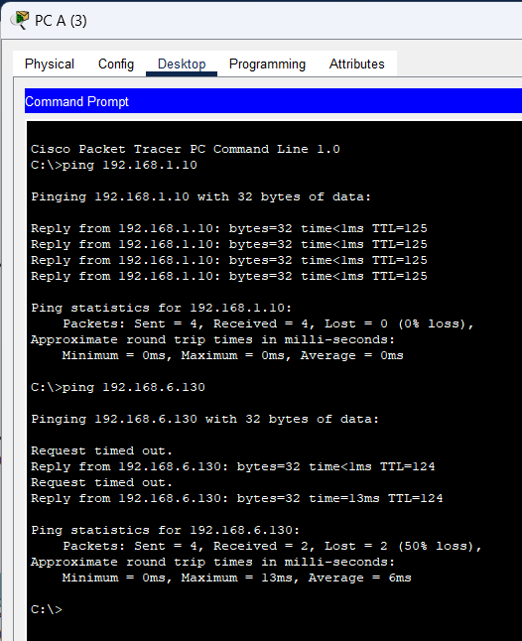
- Untuk pengujian simulasi pengiriman data kemana saja sudah berhasil
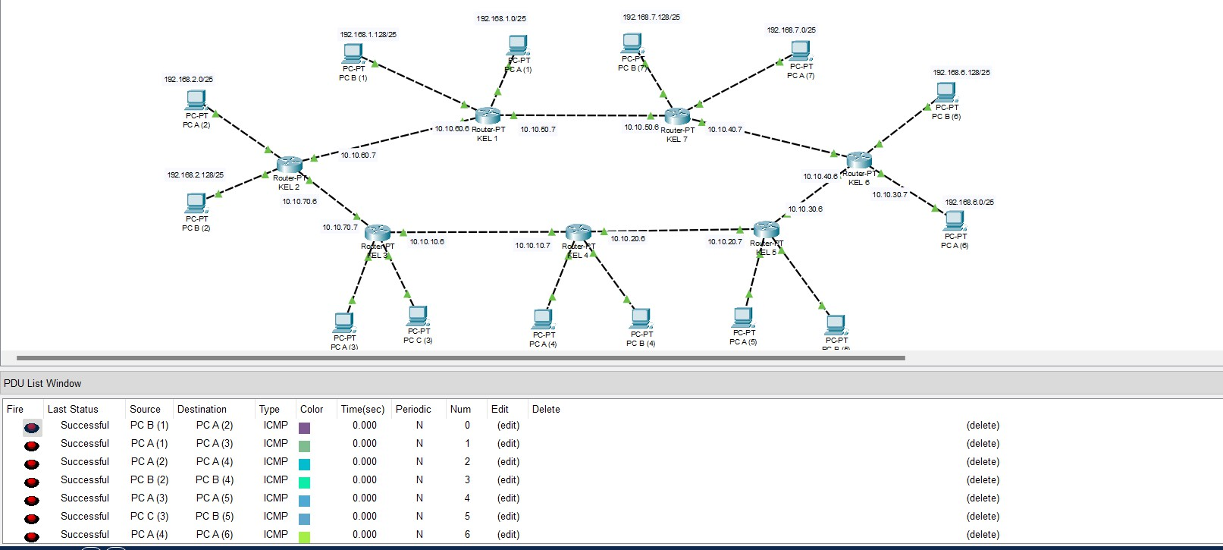

Kesimpulan

BAB III PENUTUP

Jaringan yang besar dan kompleks tempat perangkat berkomunikasi melalui beberapa subnet atau jaringan. Instalasi dan konfigurasi IP routing untuk komunikasi antar perangkat dalam jaringan sesuai table routing dalam pengiriman data ke tujuan.

